XXX现代农业

商

业

计

划

书

建设单位：有限责任公司
二零一四年六月

目录
第一章 执行摘要 1
1.1 项目名称 1
1.2 项目单位 1
1.3 项目简介 1
1.4 商业模式 1
1.5 盈利模式 1
1.6 市场分析 1
1.7 战略规划 1
1.8 营销策略 1
1.9 财务评价 1
第二章 产品与服务 1
2.1 产品种类 1
2.2 服务系统 1
第三章 商业模式 1
3.1 项目定位 1
3.2 运营模式 1
3.3 盈利模式 1
第四章 市场分析 1
4.1 市场定位 1
4.2 宏观背景分析 1
4.3 市场分析 1
4.3.1 市场现状 1
4.3.2供需分析 1
4.3.3竞争分析 1
4.4小结 1
第五章 战略规划 1
5.1 SWOT分析 1
5.1.1 优势 1
5.1.2 劣势 1
5.1.3 机遇 1
5.1.4 挑战 1
5.2 战略目标 1
5.3 发展规划 1
第六章 营销策略 1
6.1 产品策略 1
6.2 价格策略 1
6.3 推广策略 1
6.4 渠道策略 1
第七章 投资计划 1
7.1 投资金额 1
7.2 资金使用计划 1
7.3 退出机制 1
第八章 财务分析 1
8.1 财务假设 错误！未定义书签。
8.2 财务预测 错误！未定义书签。
8.2.1 收入预测 错误！未定义书签。
8.2.2 成本预测 错误！未定义书签。
8.2.3 利润预测 错误！未定义书签。
8.2.4 现金流预测 错误！未定义书签。
8.3 财务评价 错误！未定义书签。
第九章 风险分析 1
9.1 经营风险分析 错误！未定义书签。
9.1.1 市场风险 错误！未定义书签。
9.1.2 产品风险 错误！未定义书签。
9.1.3 价格风险 错误！未定义书签。
9.2 技术风险分析 错误！未定义书签。
9.3 经济风险分析 错误！未定义书签。
9.4 技术团队挖角风险 错误！未定义书签。

第一章 执行摘要

1.1 项目名称

1.2 项目单位

1.3 项目简介

1.4 商业模式

1.5 盈利模式

1.6 市场分析

1.7 战略规划

1.8 营销策略

1.9 财务评价

第二章 产品与服务

2.1 产品种类
项目有三个部分的产品产出，分别是血橙种植、血橙树下养鸡以及果酒的制作。
1. 血橙品种为意大利塔罗科系列，具有营养丰富，极宜鲜食，果汁含有丰富的维生素E，p胡萝卜素，花青素苷和类黄酮等多酚化合物，具有抗氧化，防止心血管疾病和抑制癌症发生等生理作用。血橙有别于其它类型的橙类水果，它能够促进血液循环，改善贫血的补血良品；促进血液循环的最佳精油，有效改善人体的贫血状况；能温润补血，改善手脚冰冷；对改善肤色，促进皮肤细胞再生，且具清新的香味；同时能振奋思考及情绪。
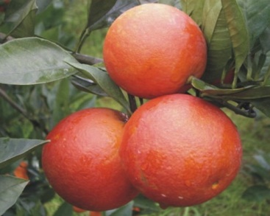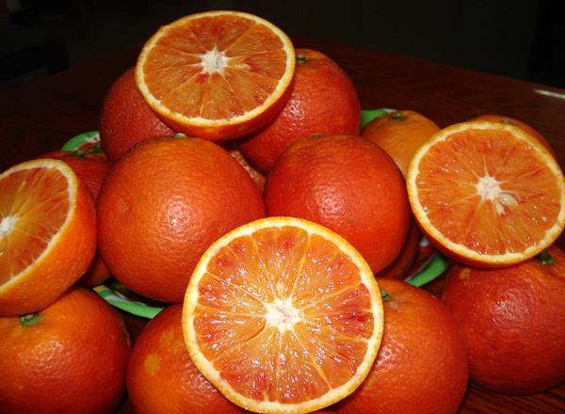
2. 瑶鸡，利用血橙树下广阔的空间，进行自然放养。此品种土鸡高冠红羽，青脚白皮，鸡冠及尾羽非常漂亮，体态非常优美。瑶鸡由于好动，骨质坚硬，肉质非常好，纤维度高，低脂瘦肉型。林下养鸡投资较少，风险较小，见效较快，收益比较可观。
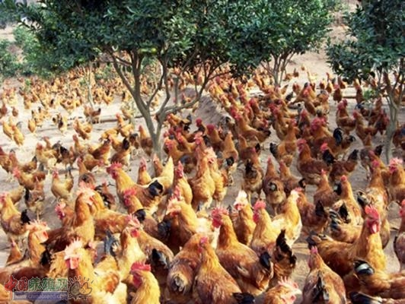
3.果酒制作，采用新鲜血橙为原料，经过破碎、榨汁、发酵或浸泡等果酒工艺流程精心酿制调配而成的低度饮料酒，是一种纯天然的酿造，不添加任何人工酵母，具有原果实特有的芳香；同时，果酒的营养价值更高，果酒里含有大量的多酚，可以起到抑制脂肪在人体中堆积的作用，它含有人体所需多种氨基酸和维生素B₁、B₂、维生素C及铁、钾、镁、锌等矿物元素，是一种极其健康的饮品。
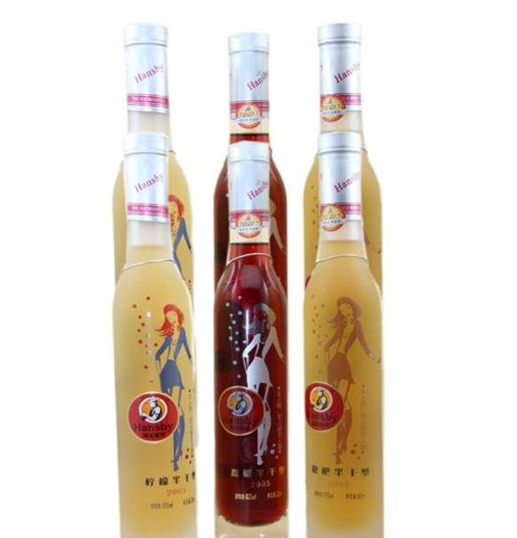

2.2 服务系统
项目过程中有溯源系统、监控设备以及恒温库作为保证。溯源系统是由食品安全管理制度由政府进行推动，覆盖食品生产基地、食品加工企业、食品终端销售等整个食品产业链条的上下游，通过专用硬件设备进行信息共享，服务于最终消费者。一旦食品质量在消费者端出现问题，可以通过食品标签上的溯源码进行联网查询，查出该食品的生产企业、食品的产地、具体农户等全部流通信息，明确事故方相应的法律责任，这对于血橙的生产种植、血橙树下的养殖以及果酒的制作等系列为消费者提供了一种保证。

监控设备采用的是果树生长的实景监控，管理员利用远程监控来查询现场的温度等数据，灵活方便，该设备集远程低温监控、远程报警、数据采集和传输于一身的系统，功能较为丰富。该系统旨在把果树不同生长期的生长状况、病虫灾情等情况通过无限网络时实传输，实现对果树的动态监控，为政府决策、果农生产提供第一手资料，为气象科学服务梨园生产提供依据，为种植养殖保驾护航。
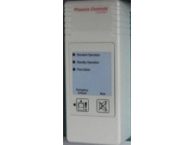
恒温库为血橙的贮存提供了保证，恒温库的内部和外部存在着各种温度调节，为满足血橙所要求的适宜的储藏温度，对恒温库的空间温差进行工艺调节和严格控制，最大限度地缩小恒温库内各个区域和不同空间的温度差异，使所储存的商品全部处在最佳保鲜状态。

第三章 商业模式

3.1 项目定位

3.2 运营模式

3.3 盈利模式

第四章 市场分析

4.1 市场定位
项目市场定位于国内大型超市，目标消费群体定位为青睐绿色健康食品、且有支付意愿的中高端消费人群。

4.2 宏观背景分析
1 绿色有机食品愈受消费者欢迎
目前绿色食品已成为中国安全优质农产品的代表性品牌，我国农业主管部门已修订了绿色食品产地环境等7项准则标准和绿色食品原料标准化生产基地监督管理办法，绿色食品标准化的程度进一步提高。据中国绿色食品发展中心数据显示，截至2013年底，我国拥有绿色食品农产品的农民专业合作社已超过2100家，产品达到4250多个，分别占获证单位和产品总数的26%和21%，在现有绿色食品产品中，初级农产品占获证产品总数的54%，随着人们生活质量的提高，有机健康观念不断深入人心，有机绿色食品已进入越来越多消费者的生活中。
2 城乡居民人均可支配收入不断增加，恩格尔系数不断下降
自2003年以来，我国的城乡居民的人均收入水平呈快速上升趋势，城镇居民人均可支配收入和农村居民家庭人均纯收入分别保持年均12.27%和12.99%增长率，截止到2013年底，分别达到26955.1元和8895.9元，支付能力大幅提升；另一方面，城乡居民恩格尔系数皆呈整体下滑态势，2013年底城镇居民家庭恩格尔系数降为35.0%，农村家庭恩格尔系数降为37.7%，在绿色健康消费观念的影响下，类似血橙的中高端健康消费品将迎来巨大的发展空间。
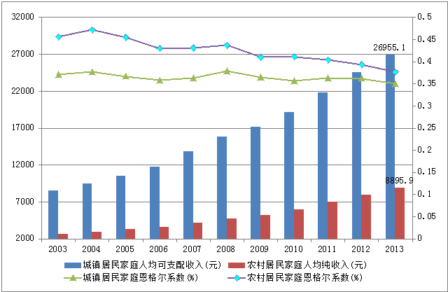
图4-1 中国城乡居民收入及恩格尔系数变化（2003-2013年）
3 电子商务成为传统企业探索新型经营方式的重要选择
我国电子商务目前呈现出由少数综合平台、细分领域垂直平台加众多专有品牌平台组成的金字塔型市场格局，泛在化、协同化、集成化是其大方向，市场潜力巨大。商务部数据显示，截止到2013年底，中国电子商务市场交易规模达10.2万亿，同比增长29.9%。其中，B2B电子商务市场交易额达8.2万亿元，同比增长31.2%。网络零售市场交易规模达18851亿元，同比增长42.8%。未来电子商务将成为企业在市场化的机制中探索发展的新型“路子”，有助于提高企业利润水平。
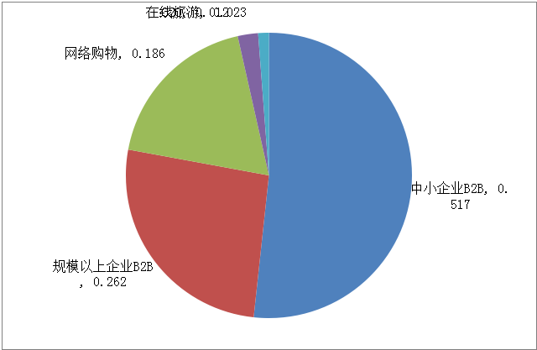
图4-2 2013年中国电子商务市场细分行业构成 单位：%

4.3 市场分析

4.3.1 市场现状
1 国际市场现状
柑橘作为全球仅将于香蕉的第二大类水果，全世界有135个国家和地区出口柑橘，161个国家和地区进口柑橘。柑橘鲜果出口量居前6位的国家依次为西班牙、美国、南非、土耳其、阿根廷和墨西哥。中国柑橘种植面积和总产量均居世界第一位，但鲜果出口量仅位居第10位，而南非、乌拉圭出口率最高，超过其柑橘总产量的60％。预测到2020年全球柑橘出口量将超过1300万吨，而目前我国柑橘鲜果出口量尚不足100万吨，国际柑橘市场增长潜力较大。
2 国内市场现状
我国经济发展和人民生活水平提高，水果消费呈现快速增长态势，人均消费量年增长率达10％，是我国所有食品种类中增长最快的品种之一。目前，我国人均柑橘鲜果年消费量仅为世界平均水平的56％，人均橙汁原汁年消费量大约0.3升，同世界人均3升和欧美等国的15-20升相比差距很大，预计未来5年内国内果汁市场将保持调整增长趋势，柑橘产品销售预期良好。

4.3.2供需分析
1 整体供需分析
我国是柑橘的重要原产地之一，柑橘资源丰富，优良品种繁多，有4000多年的栽培历史。我国柑橘的经济栽培区主要集中在北纬20°～33°之间，海拔700～1000米以下，其中主产柑橘的有浙江、福建、湖南、四川、广西、湖北、广东、江西、重庆和台湾等10个省（市、区）。根据联合国粮农组织（FAO）和国家统计局提供的数据，截止到2013年底，我国柑橘类产量共计约为3320.94万吨，其中出口15.88万吨，进口11.31万吨，国内消费量约为3316.37万吨，国内市场供需基本平衡（具体见图4-3）。
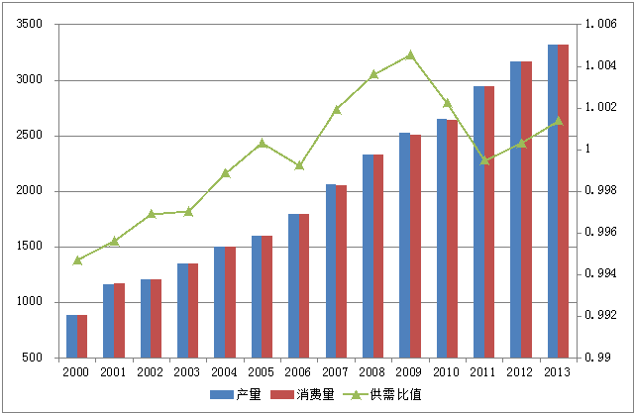
图4-3 中国柑橘类产品供需变化情况（2000-2013年） 单位：万吨，%
2 血橙供需分析
对于本项目所产榙罗科血橙果品而言，据统计，目前我国血橙年产总量约为11.5万吨，约占柑橘类总产量的0.35%，考虑到血橙为柑橘类果品的中、高端产品，在我国人均居民收入不断增加和健康养老观念的影响下，未来一段时间内血橙产品将保持供不应求的局面，整体市场发展顺利。血橙供需情况见图4-4。
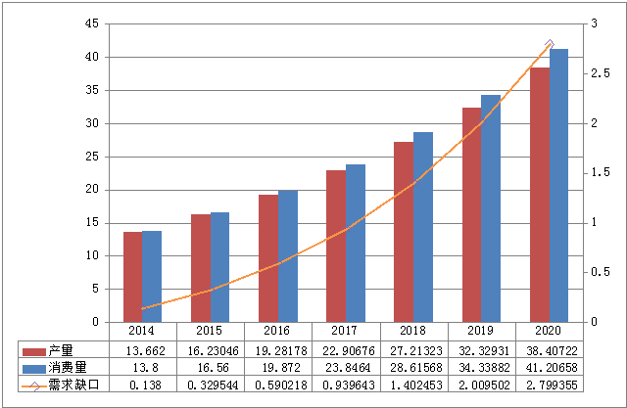
图4-4 血橙供需变化预测（2014-2020年） 单位：万吨
从图4-4可以看出，未来我国血橙产量和需求量都将保持调整增长态势，这主要归因于当前的血橙种植经济效益较高和符合购买者对健康、养生的内在品质需求。预计到2020年，在血橙品种不被其他更优品种替代的情形下，我国血橙将有约2.8万吨的需求缺口，这一缺口有望通过进口贸易来解决。

4.3.3竞争分析
1 产地分析
目前其种植范围主要集中在四川、重庆和湖南等地，其中四川省资中县为我国最大的血橙生产基地，相关数据显示，资中县塔罗科血橙种植面积在2012年底已占全国种植面积的80%、占四川种植面积的90%，产量占全国的90%以上。预计在血橙市场持续快速发展所带来的种植效益较高的影响下，未来资中县将进一步加大塔罗科血橙的种植面积，整体产量还将增加。本项目现在进入挂果期，与资中县以及其他同类血橙种植地区的产量预测见表4-1。
表4-1 项目血橙产量预测情况
血橙 | 2014 | 2015 | 2016 | 2017 | 2018 | 2019 | 2020
全国产量 | 13.92 | 16.84 | 20.37 | 24.65 | 29.83 | 36.09 | 43.67
资中县产量 | 12.52 | 15.32 | 18.74 | 22.68 | 27.44 | 33.57 | 40.61
本项目产量 | 1.02 | 1.02 | 1.02 | 1.02 | 1.02 | 1.02 | 1.02
其他地区产量 | 0.37 | 0.50 | 0.61 | 0.95 | 1.37 | 1.51 | 2.04

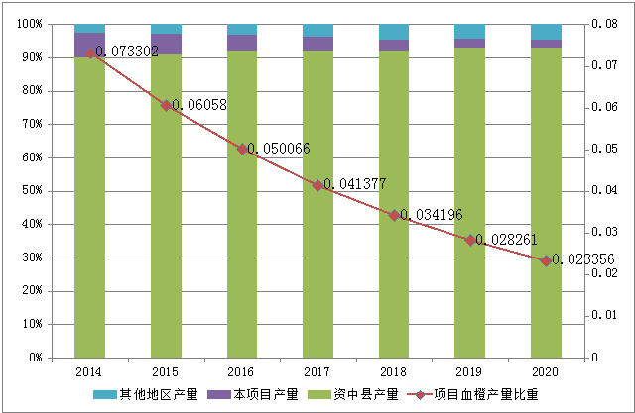
图4-5 项目血橙产量预测及比重变化情况 单位：%
从表4-1和图4-5可以看到，资中县血橙产量占全国血橙产量比重一直在90%以上，将是项目最直接、最需重视的竞争区域。项目在不扩大产量的情形下，所占全国产量的比重将持续减少，对于保证市场占有率不下降也是不小的挑战，需要尽早做好品牌建设和对外出口两大应对之策。
2 产品入市时间分析
我国目前柑橘类销售时间呈现10-12月集中上市、8-9月以及12月底至次年2月产品上市零散的“橄榄型”结构，易造成集中上市阶段的柑橘因供需失衡而影响最终相关种植和经营者的收益；此外，我国柑橘产业还存在温州柑、椪柑等宽皮柑橘过多而优质甜橙过少，大众型品种过多而名特新品种过少，鲜食型品种过多而加工型特别是鲜食加工兼用型品种过少等问题
本项目所产血橙鲜果上市时间一般在翌年1月底至2月初，可以有效减少和避免同类产品集中上市所造成的“被拉价”弊端，在晚熟柑橘市场上间接提高产品竞争力，产品为优势甜橙，未来经营时将采取品牌策略扩大产品影响。
3 生产模式分析
我国血橙种植面积最大和产量最多的资中县所产血橙已经四川省农业厅鉴定为无公害绿色产品，产品远销全国二十余个省。本项目基地也已获得“无公害绿化产品基地”，未来竞争中将如资中县一样，在同类产品竞争中获得更多的品质美誉和较强的知名度优势，有利于扩大产品销量和销售范围；此外，项目基地充分利用树下空间，进行自然放养的形式进行土鸡养殖，利用土鸡吃虫吃草以及鸡粪为原始有机肥料的特色生产模式，提高果品营养，减少种植管理成本，提高项目销售收入，项目生产模式相对于一般血橙种植在经济收益和管理成本方面都具有相对竞争优势。

4.4小结
有机健康观念不断深入人心，消费者对于血橙这类有机健康水果的追求意识逐渐加强，项目所产的有机血橙将受到有绿色健康意识的中高端消费群体的欢迎。
市场供需存在小范围需求缺口，但同类产品竞争较为激烈。未来5年内国内柑橘类市场整体上处于供需平均态势，在消费观念和种植收益利好的影响下，未来5年内血橙需求量和产量都将保持快速增加趋势，血橙行业前景良好；在同类产品供给方面，项目主要受已形成规模效益的资中县血橙产地影响，建议通过加强品牌策略和对外出口减少国内血橙市场竞争激烈程度，提高销量，扩大市场占有率。

第五章 战略规划

5.1 SWOT分析

5.1.1 优势

5.1.2 劣势

5.1.3 机遇

5.1.4 挑战

5.2 战略目标

5.3 发展规划

第六章 营销策略

6.1 产品策略

6.2 价格策略

6.3 推广策略

6.4 渠道策略

第七章 投资计划

7.1 投资金额

7.2 资金使用计划

7.3 退出机制

第八章 财务分析

第九章 风险分析

